Correctiesleutel thema 2: De klinkers
Er zijn verschillende klinkers: a, e, i, o, u
We schrijven één klinker in een open lettergreep:
Bijvoorbeeld: lo-pen, bo-men, sta-ren. Hier splitsen we de woorden na de klinker.
We schrijven twee klinkers in een gesloten lettergreep:
Bijvoorbeeld: deel, muur, boom

Hmm… hoe weet ik nu of ik
één of twee klinkers moet
gebruiken?


  - a of aa? Schrijf het woord volledig over. ………/12

- Voorbeeld
d__ken = daken

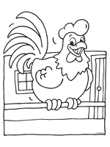
- h____n = haan
- v____s = vaas
- sold__ten = soldaten
- regelm__tig = regelmatig
- scheepv__rt = scheepvaart
- verz__melingen = verzamelingen
- sch__delijk = schadelijk
- ___nkomst = aankomst
- p__pegaai = papegaai
- huist__ken = huistaken
- __vonturen = avonturen
- __n__n__s = ananas

  - Maak nu zelf 3 woorden waarin een ‘a’ en ‘aa’ voorkomt. ……/6
Correctie door leerkracht
3 woorden met ‘a’ | 3 woorden met ‘aa’
  - e of ee? Schrijf het woord volledig over. ……/12
- Voorbeeld
fl__s = fles
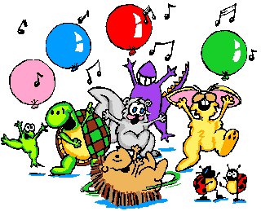

- chimpans__ = chimpansee
- id___ = idee
- t__l__foon = telefoon
- f__st = feest
- b__rin = berin

- k__ver = kever
- th__ = thee
- m__ten = meten
- tw__ling = tweeling
- kr__ft = kreeft
- p__ren = peren
- l__zen = lezen

  - Maak nu zelf 3 woorden waarin een ‘e’ en ‘ee’ voorkomt. ……/6
Correctie door leerkracht
3 woorden met ‘e’ | 3 woorden met ‘ee’

  - o of oo? Schrijf het woord volledig over. ………/12


- Voorbeeld
z__n = zon

- g__chelaar = goochelaar
- t__ren = toren
- w__lken = wolken
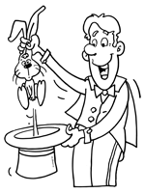
- d___s = doos
- v___gel = vogel
- br___d = brood
- sch___len = scholen
- b__terham = boterham
- w__ning = woning
- appelb__m = appelboom
- __ven = oven
- k__ffie = koffie
  - Maak nu zelf 3 woorden waarin een ‘o’ en ‘oo’ voorkomt. …./6
Correctie door leerkracht
3 woorden met ‘o’ | 3 woorden met ‘oo’

  - Vul in: a of aa / e of ee / o of oo ………/5

- 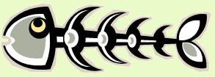 gr___t = graat
-  v___r = veer
-  m___n = maan
-  voetb__l = voetbal
- 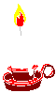 k___rs = kaars
ie of i?
We schrijven een ‘ie’:
in een gesloten lettergreep: dier, stier, plezier, niet;
aan het einde van een woord: drie, kanarie, lelie, olie, industrie;
in een beklemtoonde open lettergreep die niet aan het einde van een woord komt: gierig, gieten, spiegel.

We schrijven een ’i’:
in een onbeklemtoonde open lettergreep die niet aan het eind van een woord komt: figuur, gitaar, miauw, riool;
in het achtervoegsel –isch: Russisch, Belgisch, romantisch;
in veel uitheemse woorden: taxi, ski, bikini, alibi, piramide, broccoli, souvenir.

  - i of ie? Schrijf het woord volledig over. ……./12
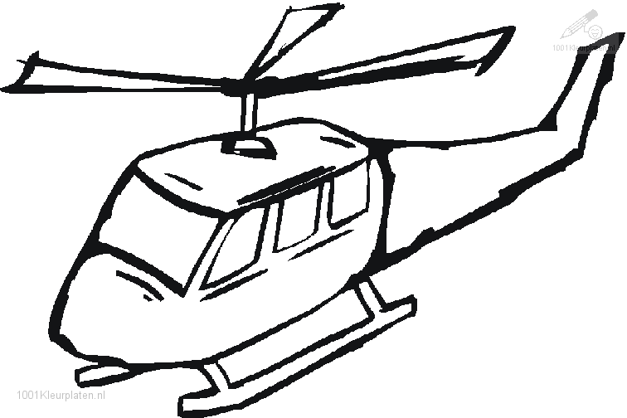
- Voorbeeld
sk_ = ski

- hel__kopter = helikopter
- act__viteit = activiteit
- verk__zing = verkiezing

- provinc__ = provincie
- januar__ = januari
- log__sch = logisch
- fr___tjes = frietjes
- tax__ = taxi
- g__taar = gitaar
- muz___k = muziek
- famil__ = familie
- stud___ = studie
  - Bekijk de volgende afbeeldingen goed. Vul daarna het kruiswoordraadsel in. Correctie door leerkracht …………/15
 | → |  |  | →  (horizontaal) |  |  | ↓ |  |  | ↓  (verticaal)
2 |  |  | 11 |  |  | 1 |  |  | 8
4 |  |  | 12 |  |  | 3 |  |  | 10
6 |  |  | 13 |  |  | 5 |  |  | 12
9 |  |  | 14 |  |  | 7

  - Vul de volgende zinnen aan. Kies de woorden uit de lijst. Let op: er staan te veel woorden in de lijst. ………/7
- In het bos staan veel bomen.
- De gans heeft een veer verloren.
- Pas op! Er ligt een bom!
- In de zomer schijnt de zon.
- Die man heeft een blauwe jas aan.
- De juf is boos.
- De boot vaart op zee.
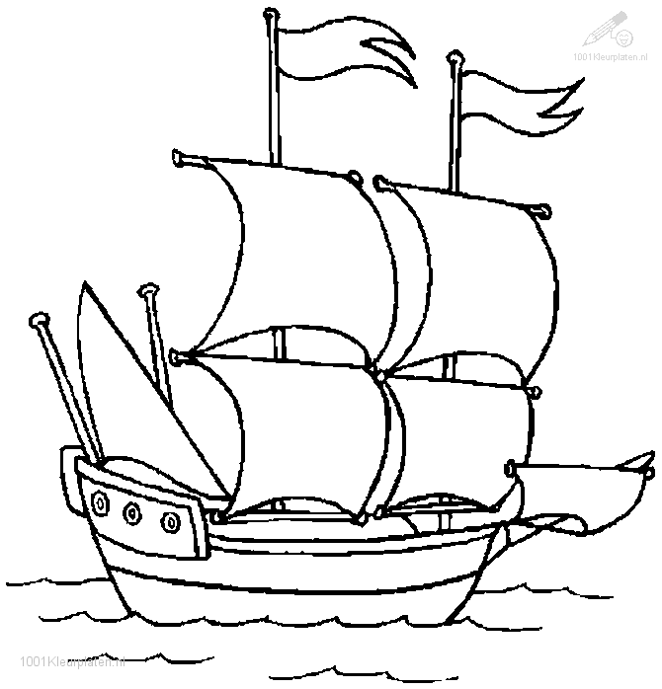

zon bom

maan

bot boos

man

veer
boot

bos boom

